|  |
| --- |
| 万方智搜简介 |

|  |
| --- |
|  |

|  |
| --- |
| **一、资源概况**  万方智搜是全新推出的学术资源发现平台，通过整合数亿条全球优质资源实现海量学术文献的统一发现。通过与NSTL（国家科技图书文献中心）、韩国科学技术信息研究所、牛津大学出版社、剑桥大学出版社等数十家机构、出版社等进行深度合作，集成期刊、学位、会议、科技报告、专利、视频等十余种资源类型，覆盖多语种文献，致力于帮助用户精准发现、获取与沉淀学术精华。    **二、主要数据库**  **1. 中国学术期刊数据库**  中国学术期刊数据库（China Science Periodical Database，CSPD）收录始于1998年，包含8000余种期刊，其中核心期刊3200种，年增300万篇，周更新2次，涵盖自然科学、工程技术、医药卫生、农业科学、哲学政法、社会科学、科教文艺等各个学科，全部拥有正式国内统一刊号（CN号）,免费注册DOI。  **2. 中国学位论文全文数据库**  中国学位论文全文数据库（China Dissertation Database，CDDB）收录始于1980年，年增30万篇，并逐年回溯，与国内900余所高校、科研院所合作，占研究生学位授予单位85%以上，涵盖理学、工业技术、人文科学、社会科学、医药卫生、农业科学、交通运输、航空航天和环境科学等各学科领域，是我国收录数量最多的学位论文全文数据库。  **3. 中国学术会议文献数据库**  中国学术会议文献数据库（China Conference Paper Database，CCPD）收录始于1982年，共计7万多个重要学术会议文集，年收集4000多个重要学术会议，年增20万篇全文，每月更新，国家级学会、协会、部委、高校召开的全国性学术会议为主，国内目前收录会议数量较多、质量较高、学科覆盖较广。 |

**平台特色**

**1、学术检索的强力入口**

实现统一、高效、精准的中外文学术资源检索发现服务，打造信息总量多、覆盖范围广、内容质量优、服务方式全的学术检索发现基地，持续提升用户的资源获取与利用能力。

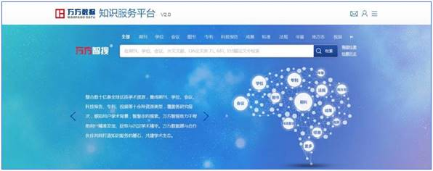

**2、多粒度的资源揭示**

依托主题词表与引文库建设，构建多维度、多层次、内容深度关联的知识组织脉络；支持检索结果的细化分层和多维聚类，帮助用户在海量资源中快速定位最佳匹配结果。

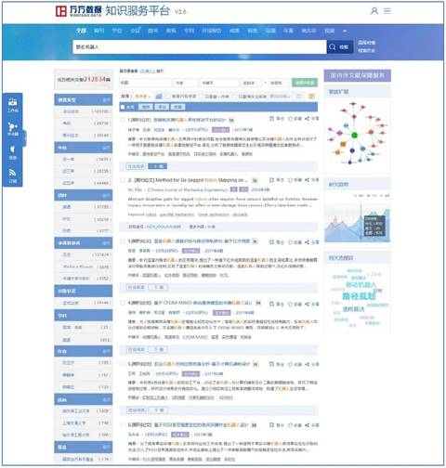

**3、便捷无缝的获取保障**

在知识产权许可下提供链接解析服务，帮助用户便捷获取所需资源，实现快速、简便、易用、流畅的无缝检索体验与文献获取保障。 

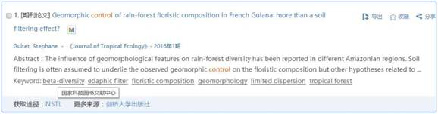

**4、智能化的检索推荐**

提供跨语言检索、语义检索等多种智能检索方式。综合考虑用户使用情境、行为偏好、学科领域、教育背景等要素，实现智能排序调整与个性化推荐，帮助用户发现最具价值的资源。

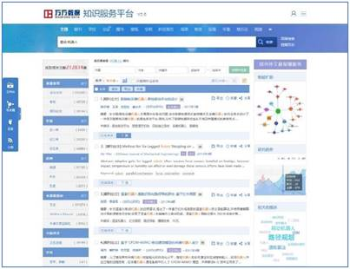

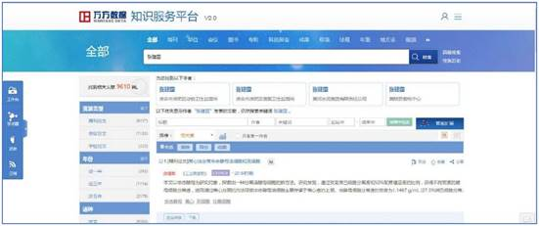

**5、可视化的关联分析**

利用引文分析、共词分析、社会网络分析等方法探索检索结果的隐性知识关联，实现前沿热点追踪、发展趋势预测以及各类知识关系的可视化呈现，帮助用户直观了解主题知识的全貌，快速筛选出高价值内容。

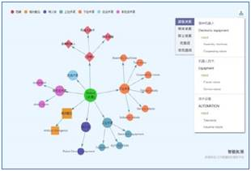

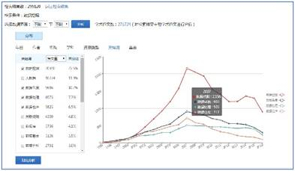

**6、全新的学术评价体系**

作为传统评价指标的有力补充，推出篇级学术评价指标体系WFMetrics，增加使用率、关注度、社交媒体计量等测度类别，强调社会性、实时性、直观性，及时迅速地反映科研成果的社会与学术影响力。

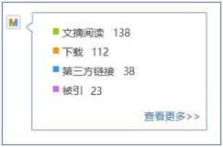

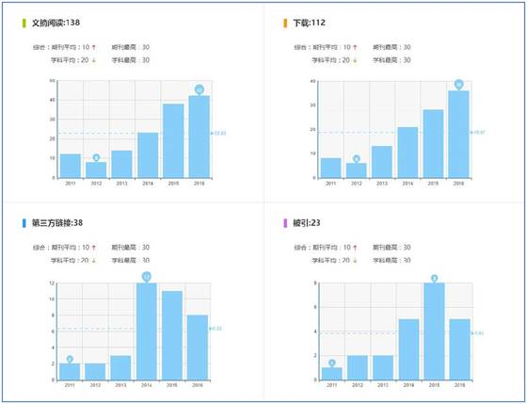

**7、便捷无缝的交互体验**

深入参与用户学习与科研过程，在资源检索和阅读过程中嵌接笔记批注、标签标引、分享交流、引用提醒、收藏导出、文献管理等多项服务，为用户提供学术资源深度利用的新型支撑模式。

